Lynx System 0.2

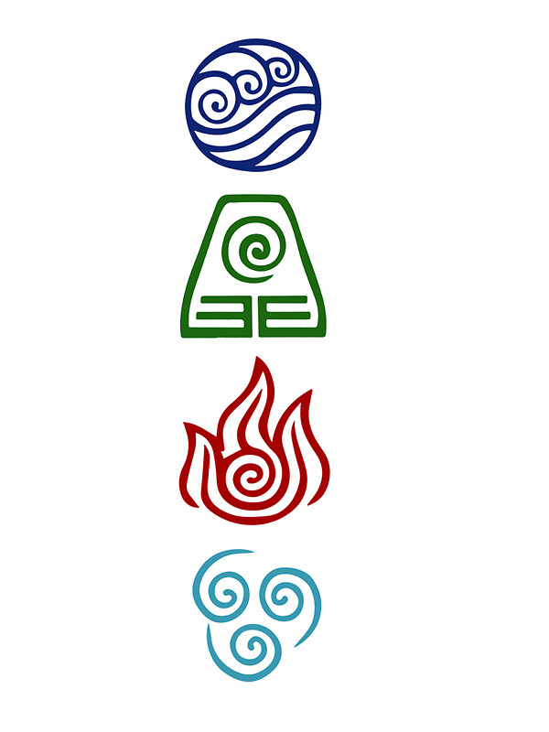

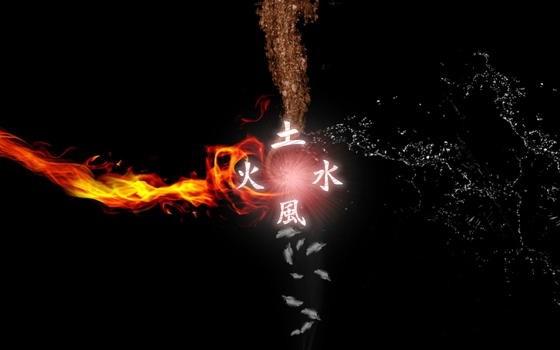Elementen

Fire

Water

Earth

Electro

Wind

Death

Life

Order

Fire -> Wind -> Earth -> Electro -> Water ->Fire

Death <-> Life

Stacks

With 100 stacks you gain the Element CC, Buff or Debuff.

Depending on the aspect will determine the target.

Elementen Combo’s

Fire + Fire Flame

Fire + Wind Blaze

Fire + Earth Scorch

Fire + Electro Blast

Fire + Water Smoke

Fire + Death Torment

Fire + Life Sacrifice

Wind + Wind Tornado

Wind + Fire Blaze

Wind + Earth Gross

Wind + Electro Storm

Wind + Water Ice

Wind + Death Dread

Wind + Life Motion

Earth + Earth Gravity

Earth + Fire Scorch

Earth + Wind Gross

Earth + Electro Carbon

Earth + Water Ancient

Earth + Death Decay

Earth + Life Titan

Electro + Electro Thunder

Electro + Fire Blast

Electro + Wind Storm

Electro + Earth Carbon

Electro + Water Conduction

Electro + Death Voltage

Electro + Life Hope

Water + Water Tidal

Water + Fire Blast

Water + Wind Ice

Water + Earth Ancient

Water + Electro Conduction

Water + Death Poison

Water + Life Blood

Life + Life Light

Death + Death Darkness

Life + Death Chaos

Status Effects on enemies:

**Main Elements:**

Fire

* Deals damage over time (HP)

Water

* Drains mana over time (MP)

Earth

* Roots target

Electro

* Initializes a mini stun

Wind

* Movement slow

Death

* Disables Health and SP regen

Life

**Combined Elements**

Flame

* Deals stronger damage over time (HP)

Blaze – Dealth Damage over tijd dat magic armor negeert voor een bepaalt procent

Scorch – Dealth weinig damage over tijd, maar blijft heel lang

Blast – Wanneer het triggered, dealth extra AOE damage

Smoke – Maakt jouw tijdelijk ontzichtbaar voor de enemie die de effect op zich heeft

Torment – Dealth damage over tijd, dat andere naast je ook beschadigd.

Sacrifice – Taunt enemies om naar je toe te gaan

Tornado – Heavy Moment slow

Gross – Degene die jouw aanvalt met deze status, krijgt alle damage die hij doet ook op zichzelf

Storm – Enemies kunnen zich niet verplaatsen (je kan niet bewegen, maar wel attacken)

Ice– Als je loopt draint het MP

Dread – Als je loopt draint het weinig HP

Motion – Movement speed Stelen.

Gravity – je kan niet meer springen voor een lange tijd.

Carbon – je magic defence is zwaar reduced

Ancient – Mensen lopen weg van je

Decay – hoe meer HP je hebt, hoe langere stun je ontvangt

Titan

* Overshield

Thunder

* Movment makes you drain HP

Storm – je bent voor een lange tijd stunned, maar krijgt wel reduced damage income

Conduction – je word gestunned voor een tijd met damage, de kans dat dit weer gebeurd is hoger

Voltage – Je stunned enemies heel kort en neemt weinig levens af

Hope – Zodra de target word gehealt gaat dit naar de attacker.

Tidal – Draint spirit over tijd, wat je mede allies ook krijgen als ze dichtbij staan

Poison – Damage over tijd met een kleine movement slow

Blood – Zodra je iemand health krijgen ze damage

Light – krijgt helemaal geen healing binnen voor een korte tijd

Darkness – Heavy lifesteal

Chaos – als je damage wilt doen heal je.

1. Fire
2. Water
3. Earth
4. Electro
5. Wind
6. Death
7. Life
8. Sacrifice
9. Flame
10. Blaze
11. Scorch
12. Blast
13. Smoke
14. Torment
15. Tornado
16. Gross
17. Storm
18. Ice
19. Dread
20. Motion
21. Gravity
22. Carbon
23. Ancient
24. Decay
25. Titan
26. Thunder
27. Conduction
28. Voltage
29. Hope
30. Tidal
31. Poison
32. Blood
33. Light
34. Darkness
35. Chaos